**Конспект непосредственно-образовательной деятельности воспитанников в средней группе на тему  драмматизация по сказке "Колобок"**

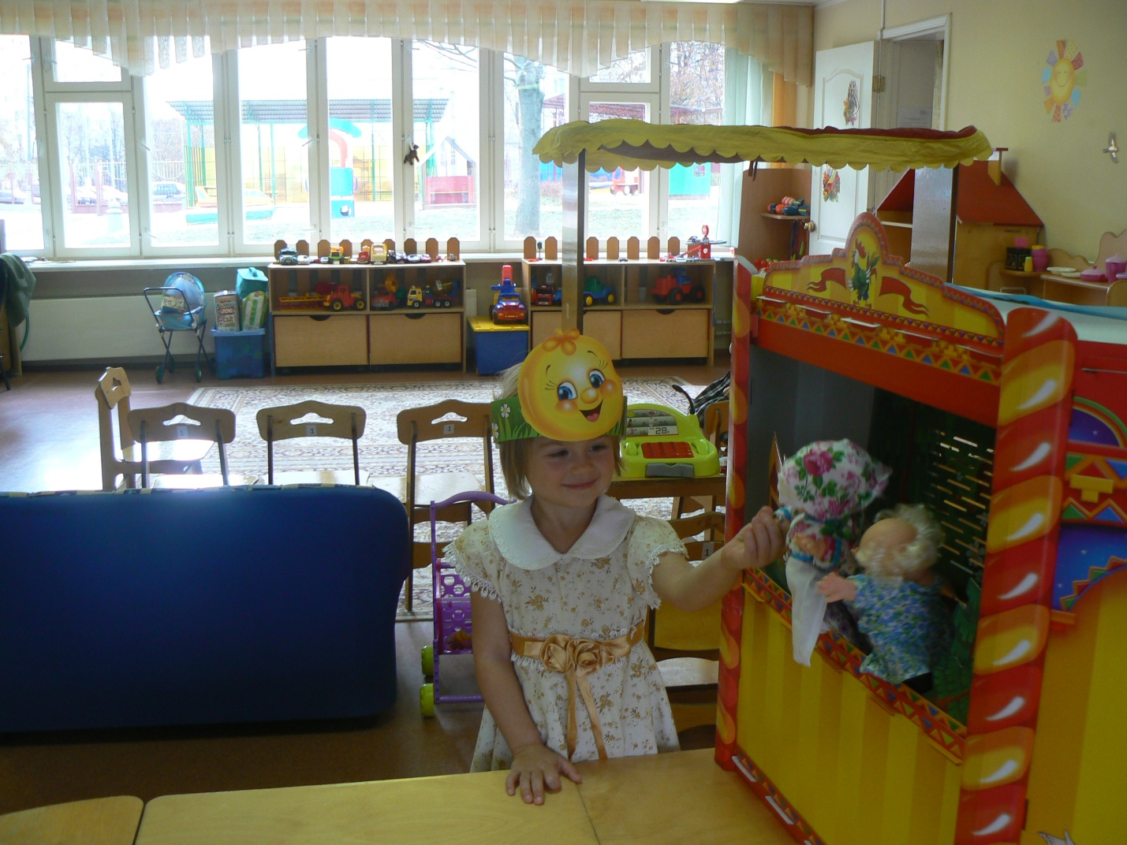

Москва, 2014

*Задачи образовательных областей:*

*«Художественное творчество»:*  учить детей использовать выразительные средства: интонацию, темп, тембр речи, пластику, движения, умение передавать образ героя, придумывать фантазировать, проектировать сюжет.  
*«Коммуникация»:* развитие всех компонентов устной речи детей (грамматического строя речи;  речи - диалогической и монологической форм).  
*«Социализация»:* развитие игровой деятельности детей.

**Предшествующая работа:** чтение русской народной сказки «Колобок», инсценировка сказки, игра «Доброе животное», отгадывание загадок, беседа о настроении «Злюсь, боюсь, радуюсь»; рассматривание иллюстраций к сказке разных художников.

**Ход:**

*Хороводная игра:* «На лесной полянке»

Дети стоят в кругу, с ними вместе стоят дети, изображающие «зайца», «медвежонка», «лягушат». «Заяц» выскакивает на середину круга. Дети идут по кругу и поют:

Утром рано на лесной полянке  
Звонко, звонко зайчик барабанит  
Припев:  
Тра-та-та, тра-та-та, тра-та-та!  
В припеве: дети останавливаются, имитируют игру на барабане. Затем «заяц» возвращается в круг.  
Выходит «медвежонок». Дети идут по кругу и поют:  
Из берлоги вылез медвежонок,  
Топать, топать начал он спросонок  
Припев:  
Топ-топ-топ, топ-топ-топ, топ-топ-топ!  
«Медвежонок» танцует, переваливаясь с ноги на ногу. Дети повторяют эти движения. «Медвежонок» возвращается в круг. Выскакивают «лягушата», дети поют:  
Лягушата делают зарядку  
Пляшут, пляшут весело вприсядку!  
Припев:  
Ква-ква-ква, ква-ква-ква, ква-ква-ква!  
Дети пляшут вместе с «лягушатами» в присядку. «Лягушата» возвращаются в круг. Дети идут по кругу и поют:  
Стало пусто сразу на полянке.  
Звонко, звонко дождик барабанит:  
Припев:  
Кап-кап-кап, кап-кап-кап, кап-кап-кап!  
Останавливаются и хлопают в ладоши, изображая стук дождя.

Воспитатель:  Послушайте загадку:

«Он от зайца убежал,  
Перед волком не дрожал,  
От медведя убежал,  
А лисице на зубок  
Все ж попался… (колобок)»

Воспитатель: А во что мы с вами задумали сегодня поиграть? (в театр)

Воспитатель: А что это такое, театр? (здание, где показывают спектакли)

Воспитатель: Вот и афиша уже висит. Она приглашает нас на представление.

Воспитатель: Посмотрите, кто нарисован на афише? (колобок). Значит, какое будет представление (сказка «колобок»)

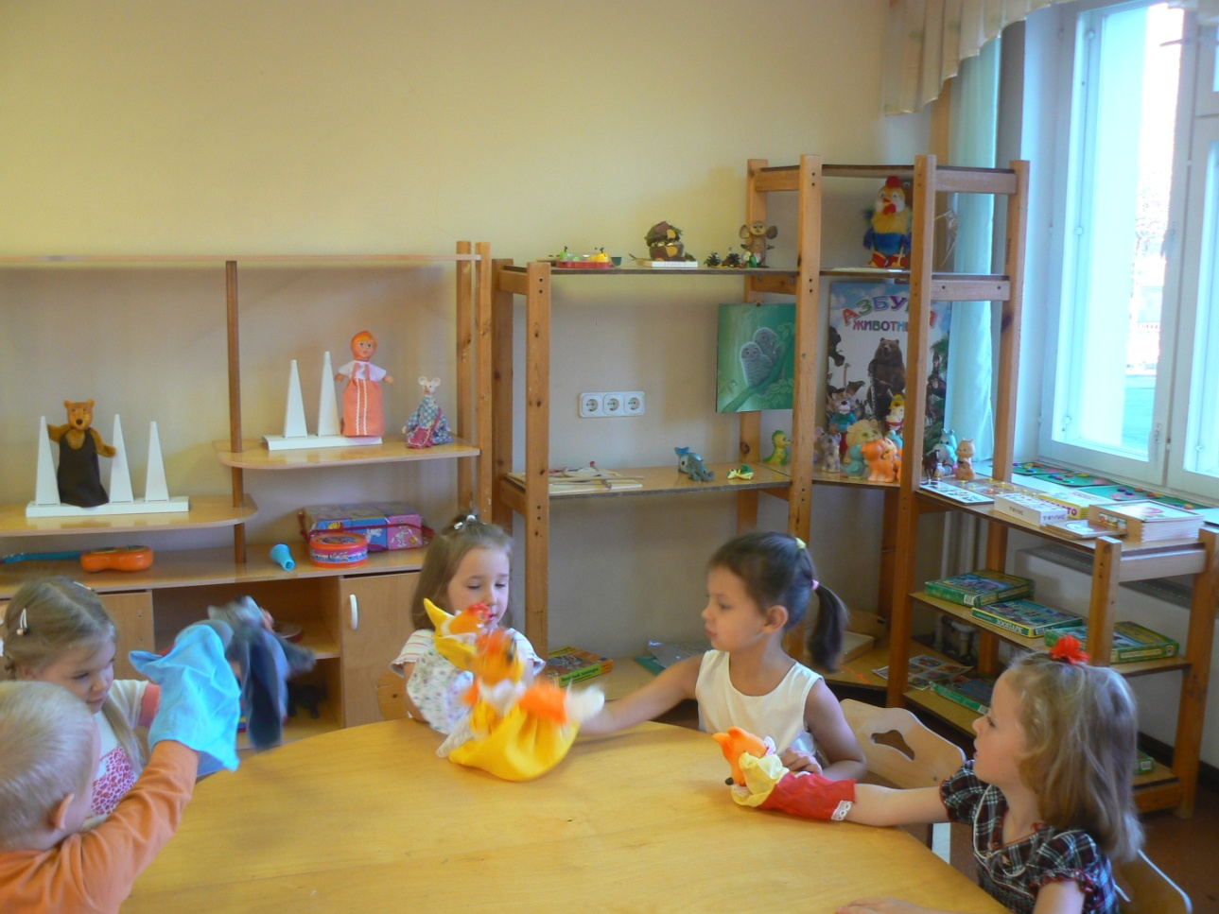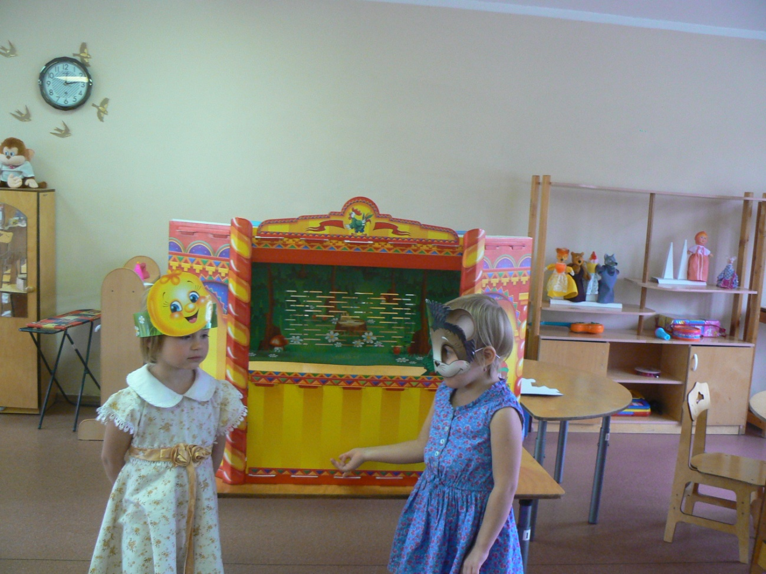

Воспитатель: Сколько животных встречалось в сказке колобку? (заяц, волк, медведь, лиса, всего 4)

Воспитатель: Я предлагаю выбрать артистов, 4колобка. Кто хочет? Выберем по считалочке: пуговка, луковка, уголек. На кого покажет уголек тот и будет колобок.

Воспитатель: Теперь выбираем зайчика, волка, медведя и лису. Кто будет рассказывать сказку? (выбрали)

Воспитатель: Артистов выбрали, а остальные кем же будут? (зрителями). Зрители у вас очень ответственная роль. Вам нужно внимательно слушать артистов и громко им апплодировать. Так вы покажете артистам, что вам нравится спектакль. Покажите, как будете аплодировать? Молодцы. Сейчас артисты идите в театральную уборную и готовьтесь. А мы зрители, поставим стульчики в зрительном зале и пойдем тоже наряжаться. Не забудем взять с собой дочек и сыночков и цветы, для артистов.

**ВСЕ ГОТОВЯТСЯ**

*Звенит колокольчик.*

Воспитатель: Слышите, уже 3-й звонок.

По дорожке мы пойдем,  
Прямо в сказку попадем.  
Только где же этот путь?  
Как нам в сказку заглянуть?  
1,2,3 сказка двери отвори.  
*(звучит металлофон)*

**Идет спектакль (драматизация)**

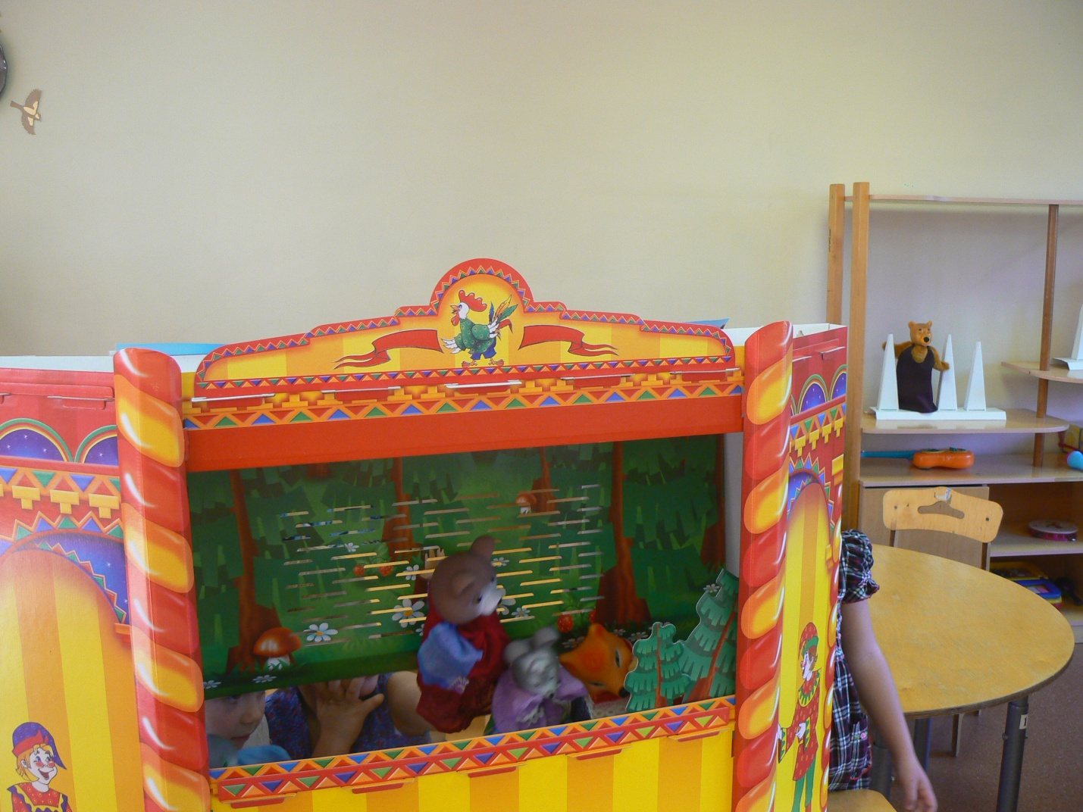

Представление окончено. Все артисты выходят на поклон.

Воспитатель: Артистами ребята побывали. И сказку вы ребята показали! Артисты и зрители, все были хороши, похлопаем, друг другу от души и подарим артистам цветы.

Воспитатель: Отнесите дочек на место, унесите стульчики и выходите на игру «жили у бабуси»

**АНАЛИЗ:**

-В какую сказку играли? (колобок)  
-Выйдите колобки. Какие вы были, покажите? (бегают по кругу изображают колобков)  
-Похлопаем им, хорошие были артисты!  
-А теперь выйди зайчик, покажи, как ты скакал по лесу? (и др.)  
-Поднимите руки, кто был зрителем? Покажите, как вы аплодировали артистам (хлопают).  
-Понравилось вам играть? В следующий раз, в какую сказку будем играть? (волк и семеро козлят)